力新國際科技股份有限公司

[攤提折舊作業]
系統分析書
V1.0

2025年11月14日

版本變更紀錄
版次 | 變更項目 | 變更日期 | 建立者
1.0 | 初版 | 2025/11/14 | 蕭定閎

目錄
一、 作業目的： 2
二、 作業需求： 2
三、 功能畫面： 2
四、 欄位項目： 3
五、 Table Schema： 3
六、 作業方式： 4

- 作業目的：

建立固定資產折舊資料。
- 功能畫面：
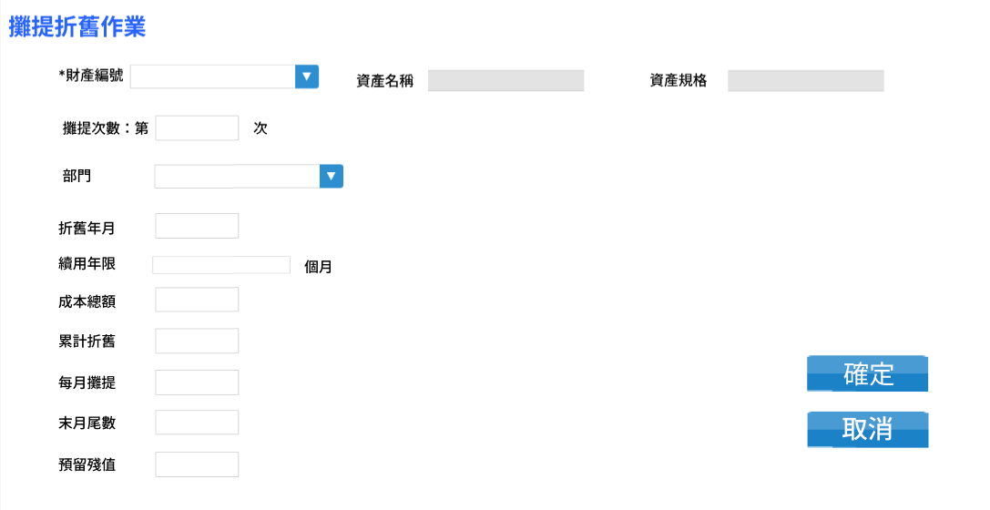
此僅為UI示意圖，請以OA3.0架構進行開發。
- 欄位項目：
略

- Table Schema：

RD補充。

- 作業方式：

基本區欄位說明
欄位名稱 | 欄位說明
財產編號 | 必填欄位  可下拉選單or開窗查詢資產資料  可用資產編號or資產名稱進行模糊搜尋  需過濾資料，若資產之列管/列帳狀態=2.列管不列帳之資產，無法被選擇到折舊清單中。
資產名稱 | 唯讀欄位  根據挑選出的財產編號帶出其對應資產名稱
資產規格 | 唯讀欄位  根據挑選出的財產編號帶出其對應資產規格
攤提次數 | 必填欄位  系統根據資產編號統計，該資產已經做過第幾次攤提。  而新增狀態時，會根據已做過之最大攤提次數自動+1  範例1：資產A001，已做過4次攤提動作，則攤提次數自動賦予為5次。  範例2：資產A002，尚未做過任何攤提動作，則攤提次數自動賦予為1次。
部門 | 必填欄位  下拉選單  預設=資產建立作業基本檔中之部門  可自行挑選OA中所有部門做為折舊攤提部門。
折舊年月 | 必填欄位  資料輸入類型：110/09 (代表民國110年，09月份)  “/“為資料輸入輔助，系統自動帶出。  需關聯該資產對應之”資產每月攤提修改作業”單身之最大折舊年月+1個月。  IF 該資產於”資產每月攤提修改作業”中尚無任何資料，則取得該資產於資產基本檔中之開始提列年月。  範例：資產A001，於”資產每月攤提修改作業”單身之最大折舊年月為118/05，則於新增狀態時，預設為118/06。
續用年限 | 必填欄位  預設等於資產建立作業之耐用年限  使用者可自行修改  ※做過第一次折舊後，後就此欄位不預設資料。
成本總額 | 唯讀欄位  根據挑選出的財產編號帶出其對應取得成本
累計折舊 | 唯讀欄位  根據挑選出的財產編號+折舊年月至 ”資產每月攤提修改作業”取得對應年月之累計折舊金額
每月攤提 | 必填欄位  新增狀態時，預設=(成本總額-預留殘值)/耐用年限，四捨五入到整數位。  使用者可自行修改每月攤提金額。
末月尾數 | 非必填  使用者可自行輸入金額  預設公式=成本總額-[(成本總額/每月攤提金額)先四捨五入到整數位數後*每月攤提金額]  範例：成本總額=1350000。每月攤提金額=32926。  公式：1350000-[(1350000/32926)*32926]=1350000-1349966=34。
預留殘值 | 唯讀欄位  根據挑選出的財產編號帶出其對應預留殘值

資料處理：

點擊確定後，系統需依頁面上數據，生成財產每月攤提修改作業之各項數據及金額。

已生成資料若該筆資料尚未月結(即月結註記=Y)，後續資料可依新邏輯重新產生每月攤提折舊資料。

每月攤提折舊修改作業資料產生邏輯

單頭欄位說明

每個資產僅會產生一次每月攤提折舊單頭一次
欄位名稱 | 欄位說明
財產編號 | 攤提折舊作業指定之財產
資產名稱 | 唯讀欄位  根據財產編號關聯資產基本檔取得資產名稱
資產規格 | 唯讀欄位  根據財產編號關聯資產基本檔取得資產規格
預留殘值 | 唯讀欄位  根據財產編號關聯資產基本檔取得預留殘值

單身欄位說明

產生幾筆單身資料，則根據折舊年月+續用年限推算。

IF折舊年月=114/11，續用年限=12個月。

則每月攤提資料修改頁面產生12筆資料。分別為

114/12、115/01、115/02、115/03、115/04、115/05、115/06、115/07、115/08、115/09、115/10、115/11
欄位名稱 | 欄位說明
折舊年月 | 唯讀  依上述產生規則賦予
成本總額 | 依該資產於資產建立作業中對應之取得成本
每月攤提 | (成本總額-預留殘值)/耐用年限，四捨五入到整數位。  若該月之月結註記=N.可自行調整每月攤提金額  反之，若月結註記=Y，則無法進行每月攤提金額之修改。
累積折舊 | 由第一個折舊年月+每月攤提逐步遞增。  如UI範例所示。
折舊部門 | 依攤提折舊作業中指定之部門。
月結註記 | 唯讀  後續透過資產月結作業回寫。

